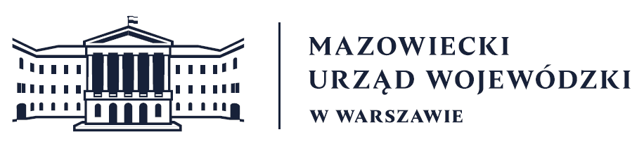
Wydział Bezpieczeństwa i Zarządzania Kryzysowego
Warszawa, dnia 13.02.2026 r.
WBZK-I.6335.4.43.2026

PROGNOZA POGODY DLA WOJ. MAZOWIECKIEGO

Ważność: od godz. 07:30 dnia 13.02.2026 do godz. 07:30 dnia 14.02.2026
W dzień zachmurzenie duże i całkowite. Okresami opady deszczu, na północy także deszczu ze śniegiem. Na północy początkowo miejscami silne zamglenia oraz mgły ograniczające widzialność do 200 m - 500 m. Temperatura maksymalna od 3°C na północy do 6°C w centrum i na południu. Wiatr umiarkowany, z kierunków południowych skręcający na zachodni.
W nocy zachmurzenie duże i całkowite. Opady deszczu, deszczu ze śniegiem a później śniegu. Temperatura minimalna od -4°C na północy do 0°C na południu. Uwaga: drogi i chodniki śliskie. Wiatr słaby i umiarkowany, początkowo okresami umiarkowany, zachodni i północno-zachodni.

PROGNOZA POGODY NA KOLEJNĄ DOBĘ

Ważność: od godz. 07:30 dnia 14.02.2026 do godz. 07:30 dnia 15.02.2026
W dzień zachmurzenie duże i całkowite. Okresami opady śniegu. Temperatura maksymalna od -4°C na północy do 0°C na południu. Uwaga: drogi i chodniki śliskie. Wiatr słaby, okresami umiarkowany, północno-zachodni.
W nocy zachmurzenie duże i całkowite. Okresami opady śniegu. Temperatura minimalna od -11°C na północy do -7°C na południu. Wiatr słaby, okresami umiarkowany, z kierunków północnych.

Dyżurny synoptyk: Wiesław Winnicki
Godzina i data wydania: godz. 06:12 dnia 13.02.2026
Dyżurny WCZK
Jerzy Rybicki

